学习平台完善个人信息和毕业自我鉴定填写操作流程（学生端）

一、电脑端学习步骤：
1.登录
网址：http://qzctxl.jxjy.chaoxing.com/login，选择机构账号登录，首次登录账号为学号，密码默认edu@身份证后六位，首次登录后需要绑定手机号码，绑定后自己修改密码。
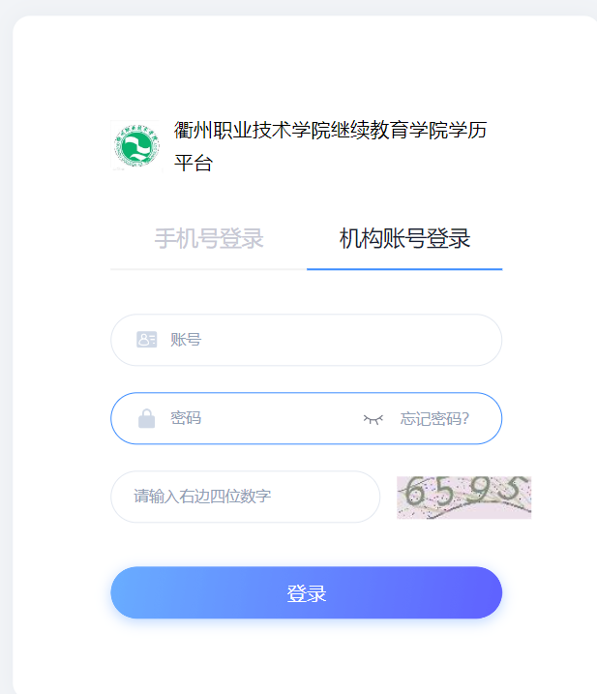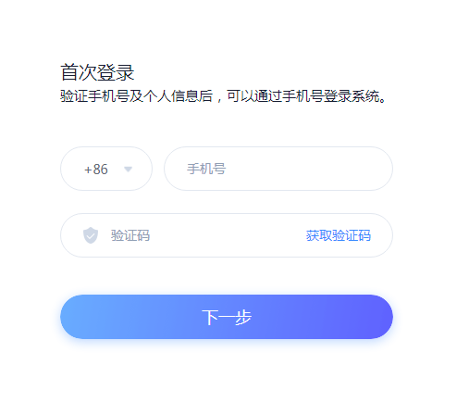
绑定手机号
机构账号登录
账号：学号
密码：edu@身份证后六位

- 完善个人信息

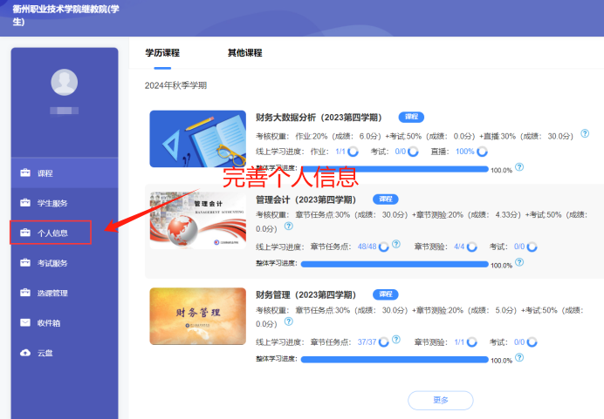

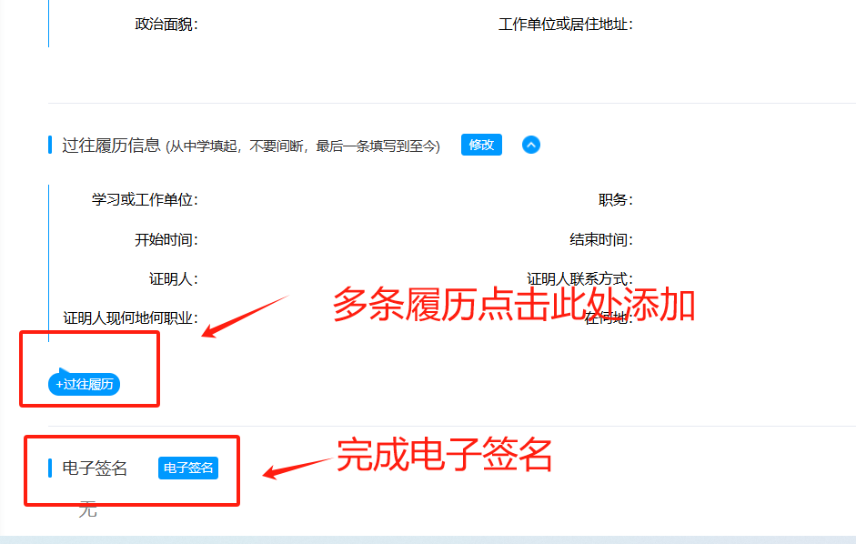

3.学生服务—填写毕业生登记表

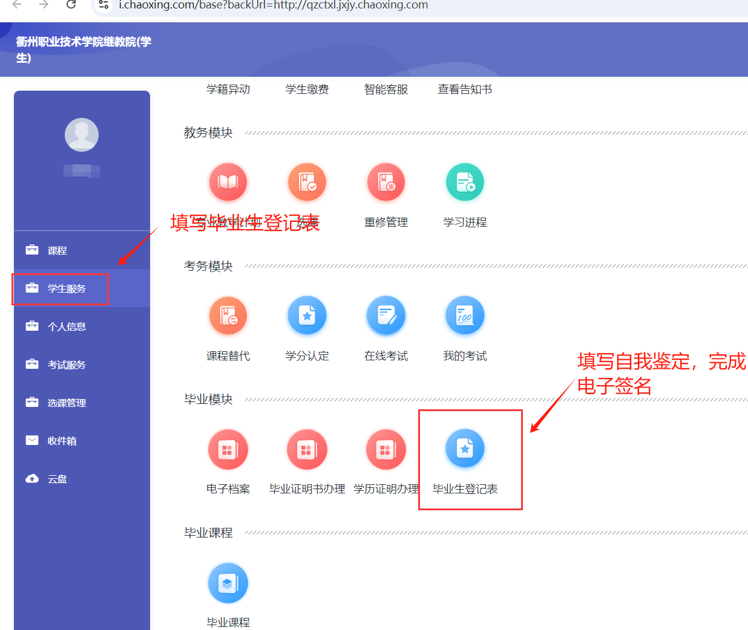

- 手机APP登录：
1.下载超星学习通APP，可直接扫码二维码或者打开手机应用市场搜索“学习通”。
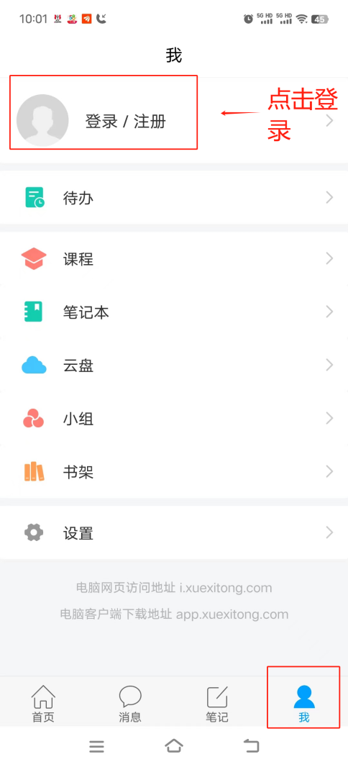


2.首次登录选择最下方“新用户注册”，输入手机号码，获取验证码，设置密码。单位验证输入126719（衢州职业技术学院继教院），绑定自己的学号。下次登录可直接用手机号码登录学习。
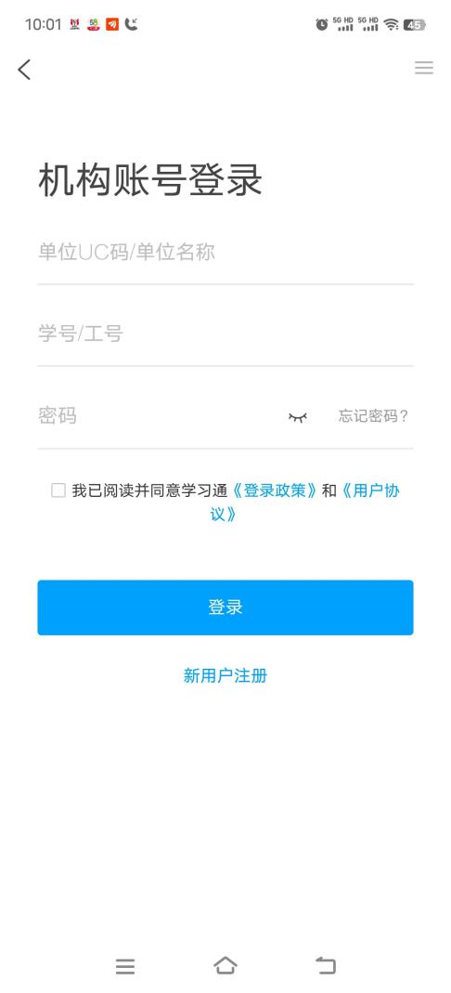
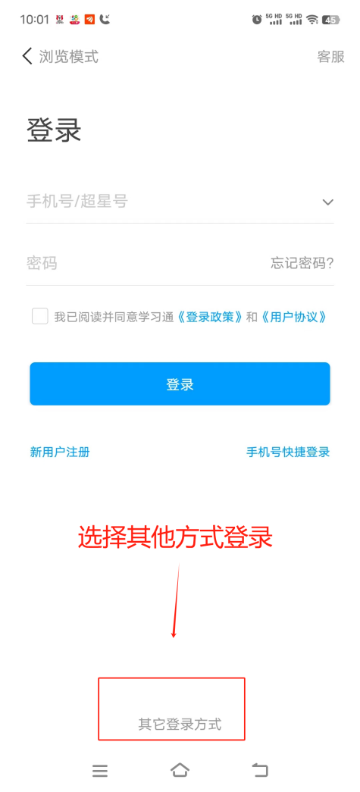

单位名称：衢州职业技术学院继教院
学号：填写正确的学号
密码：edu@身份证后六位

3.完善个人信息
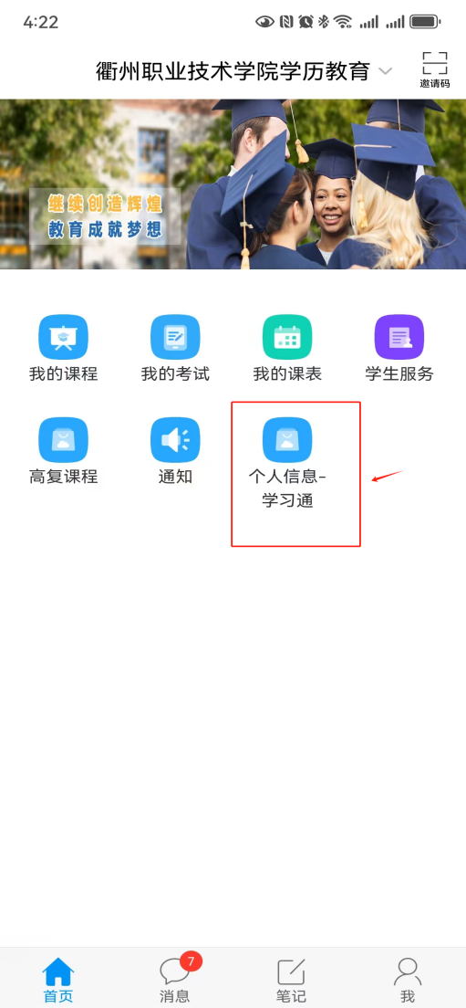
从个人信息-学习通进入，完善个人信息，过往履历可添加多条，完成电子签名。
4.学生服务—填写毕业生登记表
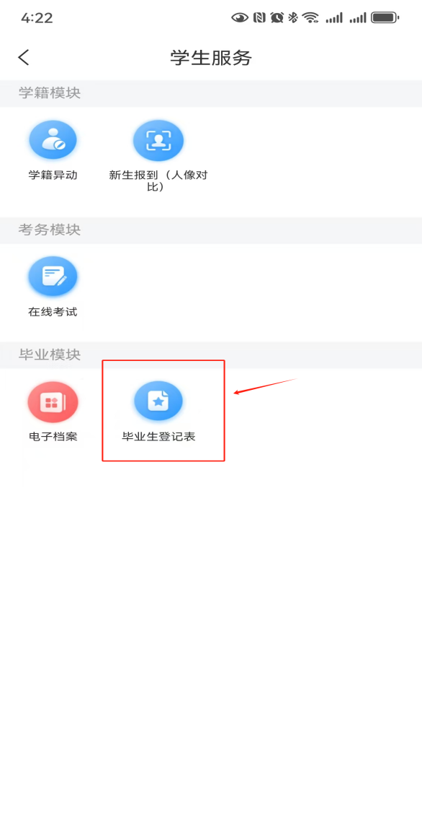
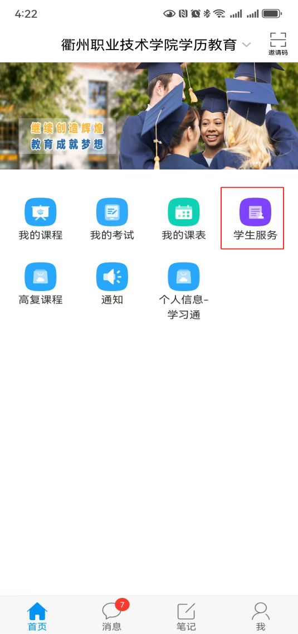
毕业生登记表，完成自我鉴定填写，完成电子手签。
学生服务进入

